Схемы легкоатлетического пробега 4 мая 2023 года
Стартовый городок
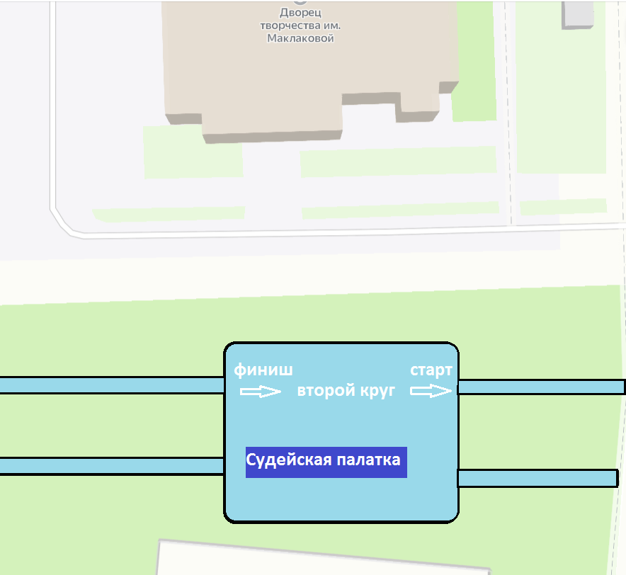

Схема движения участников для 1-4 классов
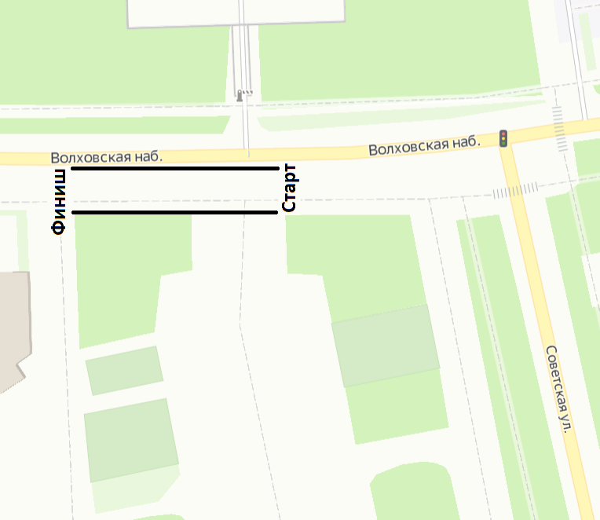

Схема движения участников дистанция 1,5 км (1,3 км)
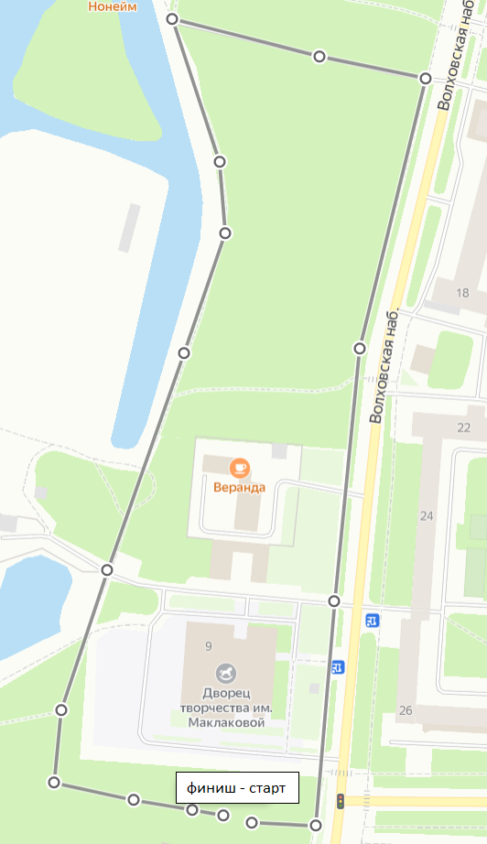

Схема движения участников дистанция 2 км (1,75 км)
